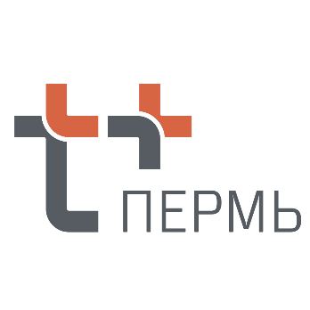

Пермский филиал ПАО "Т Плюс".

Адрес: 614990, г. Пермь, Комсомольский проспект, д. 48
Контактный телефон: +7 (342) 243-61-58
Адрес официального сайта: https://www.tplusgroup.ru/org/perm/
Эл.почта: tplus-perm@tplusgroup.ru

Основные направления (виды) деятельности
Производство тепловой и электрической энергии.

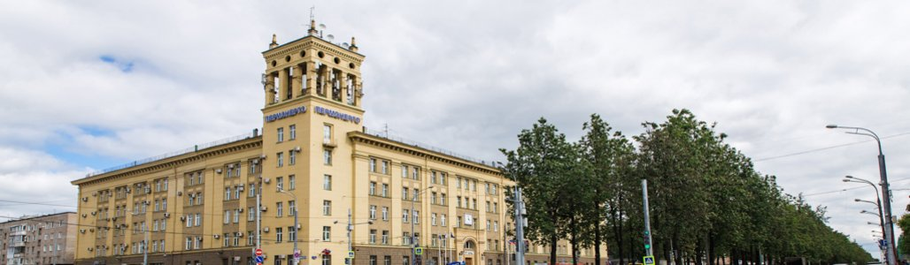
Пермский филиал ПАО «Т Плюс»

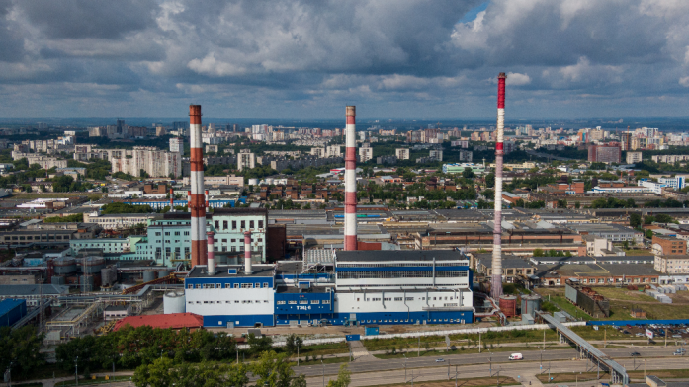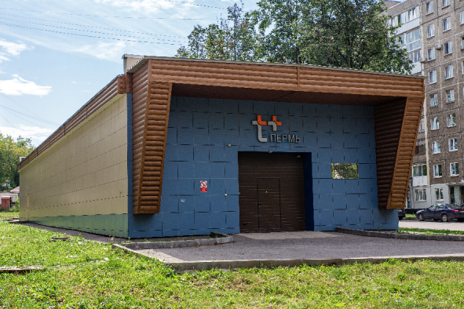
Пермская ТЭЦ-6 Насосная станция ПН-23

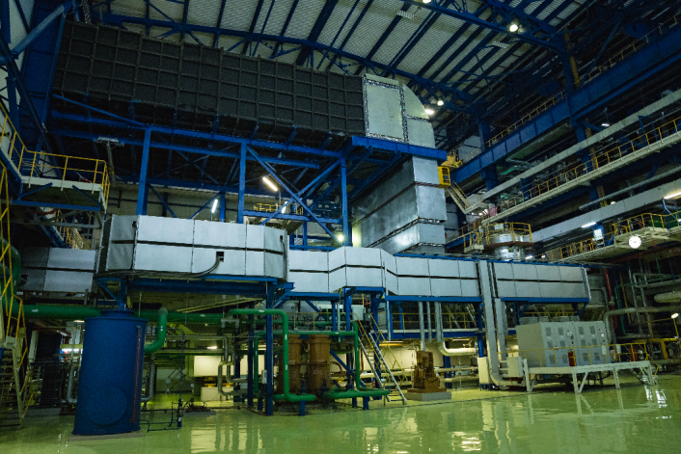
ГТУ Пермская ТЭЦ-9 Центральный диспетчерский пункт

Отрасль производства
Энергетика

Производимая продукция
Тепловая и электрическая энергия, промышленность и бытовые потребители

История развития
Первая крупная электростанция - Кизеловская ГРЭС - появилась в Прикамье в 1924 году. Она была построена в рамках первой масштабной программы электрификации страны – плана ГОЭЛРО. В 1930-1980-е годы источники электрической и тепловой энергии возводились в индустриальных центрах региона для обеспечения промышленных предприятий и жилого сектора: Перми, Березниках, Краснокамске, Соликамске, Добрянке. Крупнейшими ТЭЦ стали Березниковская ТЭЦ-2, пермские ТЭЦ-6, ТЭЦ-9 и ТЭЦ-14. В 1950-е годы в Перми на базе ТЭЦ начало формироваться централизованное теплоснабжение — появилось теплоснабжающее предприятие «Пермские тепловые сети», эксплуатирующее и обслуживающее магистральные и распределительные тепловые сети городов Перми и Краснокамска. В 1980-е годы многие ТЭЦ были модернизированы, в Чайковском была построена новая современная ТЭЦ-18. В 1990-е годы ТЭЦ Прикамья вошли в единый государственный энергохолдинг РАО «ЕЭС».
В начале 2000-х годов в рамках реформы российской энергетики 12 ТЭЦ и 1 ГРЭС, а также теплоснабжающие предприятия Перми, Березников, Чайковского, Краснокамска и Губахи вошли в крупнейший российский частный энергохолдинг «Комплексные энергетические системы» в составе трех территориальных генерирующих компаний (ТГК). Гидроэлектростанции Волжско-Камского бассейна перешли в состав холдинга «РусГидро». Пермская ГРЭС – крупный оптовый поставщик электроэнергии вошел в состав ОГК-1. С 2011 года активами «КЭС-Холдинга» в Пермском крае управляет Пермский филиал компании. В 2014 году активы трех ТГК под управлением «КЭС-Холдинга» объединены в рамках Волжской ТГК. В 2015 году ЗАО «Комплексные энергетические системы» переименовано в Группу компаний «Т Плюс». В 2017 году из теплоснабжающего контура «Т Плюс» выходит город Губаха с теплоснабжающим предприятием «Губахинская энергетическая компания».

География деятельности
Сегодня Пермский филиал ПАО «Т Плюс» объединяет генерирующие и теплосетевые активы в четырех городах Пермского края: Перми (поставщик тепла - Пермский филиал ПАО «Т Плюс» и ООО «Пермская сетевая компания»), Краснокамске (Пермский филиал ПАО «Т Плюс»), Березниках (Пермский филиал ПАО «Т Плюс», АО «Березниковская сетевая компания»), Чайковском (Пермский филиал ПАО «Т Плюс»).
В состав филиала входит 7 теплоэлектростанций и 1 ГЭС:
Пермь: Пермские ТЭЦ-6, ТЭЦ-9, ТЭЦ-13 и ТЭЦ-14.
Березники: Березниковские ТЭЦ-2, Широковская ГЭС-7;
Краснокамск: Закамская ТЭЦ-5;
Чайковский: Чайковская ТЭЦ-18.

Основная информация о сотрудничестве (партнеры)
Крупнейшие промышленные предприятия Пермского края: АО "ОДК-Пермские моторы", ПАО "Корпорация ВСМПО-АВИСМА", ООО "ЦБК "Кама", АО "ГалоПолимер Пермь" и т.д.

Стратегия развития
- Централизованное теплоснабжение в нашей стране обеспечивает отопление более 80% жилого фонда в городах России. При этом две трети тепловых сетей вышли за предельный срок службы в 25 лет. Отрасль испытывает сильную недоинвестированность - по оценке Минэнерго, теплоснабжение нуждается во вложениях на 2,5 трлн рублей. С целью привлечения в систему теплоснабжения дополнительных инвестиций одной из ключевых стратегий развития является переход муниципальных образований в новую модель рынка, разработанную Министерством энергетики РФ. Новая модель предусматривает определение единой теплоснабжающей организации, долгосрочное регулирование конечных цен и их установление по методу «альтернативной котельной».
- С целью привлечения инвестиций в муниципальное имущество филиалом «Пермский» ПАО «Т Плюс» планируется заключение долгосрочных концессионных соглашений на муниципальном имуществе. В рамках государственно-частного партнерства будут реконструированы объекты малой генерации и теплосетевого имущества муниципальных образований.
- В рамках государственной программы договоров о предоставлении мощности модернизированных генерирующих объектов в филиале «Пермский» ПАО «Т Плюс» в период с 2020 по 2023 году проводится реконструкция крупнейшего источника тепловой и электрической энергии города Перми – Пермской ТЭЦ-9. В результате реализации программы ДПМ’ будут установлены две современные теплофикационные турбины и паровой энергетический котел, также будут выведены из эксплуатации первые две очереди Пермской ТЭЦ, построенные в 50-70-е годы прошлого столетия.

